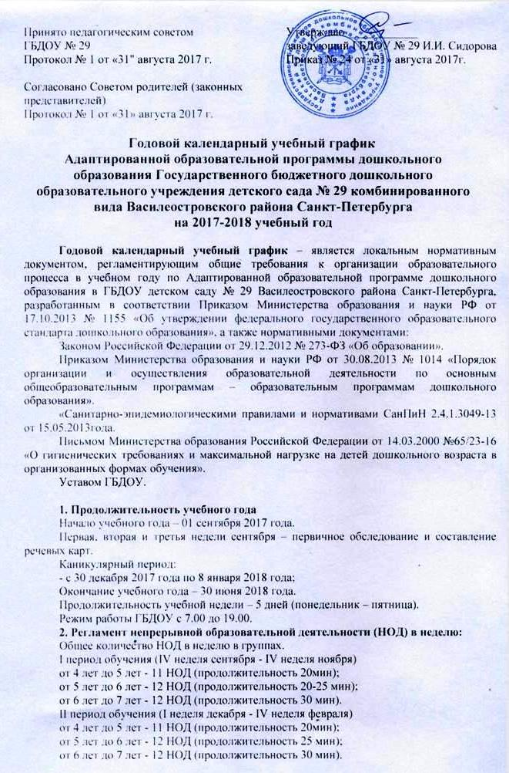

III период обучения (I неделя марта - IV неделя мая)
от 4 лет до 5 лет - 11 НОД (продолжительность 20мин);
от 5 лет до 6 лет - 12 НОД (продолжительность 25 мин);
от 6 лет до 7 лет - 12 НОД (продолжительность 30 мин).
Перерыв между НОД – не менее 10 минут.
В течение июня проводят 2 НОД в день, 10 в неделю: 1 НОД – речевое развитие и 1 НОД (физическое развитие или музыка).

3. Количество НОД и объем образовательной нагрузки на учебный год по возрастам.
Количество НОД и объем образовательной нагрузки на учебный год
по возрастам.

Группа/возраст | Средняя компенсирующая группа (4-5 лет)
 | I период обучения  10 недель | II период обучения  10 недель | III период обучения  11 недель | Июнь  4 недели
Продолжительность 1 НОД в мин. | 20 | 20 | 20 | 20
Количество НОД в неделю | 11 | 11 | 11 | 10
Объем образовательной нагрузки в неделю в мин. | 220 | 220 | 220 | 200
Объем образовательной нагрузки за период – количество НОД | 110 | 110 | 121 | 40
Объем образовательной нагрузки в год – количество НОД | 381

Группа/возраст | Старшая компенсирующая группа (5-6 лет)
 | I период обучения  10 недель | II период обучения  10 недель | III период обучения  11 недель | Июнь  4 недели
Продолжительность НОД в мин.  I занятие/II занятие | 25/20 | 25/20 | 25/20 | 25/20
Количество НОД в неделю | 12 | 12 | 12 | 10
Объем образовательной нагрузки в неделю в мин. | 540 | 540 | 540 | 450
Объем образовательной нагрузки за период – количество НОД | 120 | 120 | 132 | 40
Объем образовательной нагрузки в год – количество НОД | 412

Группа/возраст | Старшая (подготовительная) компенсирующая группа (6-7 лет)
 | I период обучения  10 недель | II период обучения  10 недель | III период обучения  11 недель | Июнь  4 недели
Продолжительность НОД в мин.:I занятие/II занятие | 30 | 30 | 30 | 30
Количество НОД в неделю | 12 | 12 | 12 | 10
Объем образовательной нагрузки в неделю в мин. | 360 | 360 | 360 | 300
Объем образовательной нагрузки за период – количество НОД | 120 | 120 | 132 | 40
Объем образовательной нагрузки в год – количество НОД | 412

Сроки проведения мониторинга достижения воспитанниками планируемых результатов освоения адаптированной образовательной программы за учебный год:
Первичный – I-III неделя сентября, промежуточный – IV неделя декабря, итоговый – IV неделя мая.
Праздничные (выходные) дни – в соответствии с табелем-календарем государственных праздничных и выходных дней.

4. Праздничные мероприятия в 2017-2018 учебном году.
Праздничные и досуговые мероприятия 1 раз в месяц. В праздничные дни НОД не проводится.
Сентябрь – 1 сентября «День знаний»;
Октябрь – Осенний праздник;
Ноябрь – День Матери;
Декабрь – Новогодняя ёлка;
Февраль – День Защитника Отечества; Масленица;
Март – Женский День 8 Марта;
Апрель – Весна пришла;
Май – День города; Выпускной бал в подготовительной группе (6-7 лет).

